הנדסת תוכנה
Software Engineering

תשובות לתרגיל 4-תכנון וניתוח אלגוריתמים – (קורס מספר 10120)

מרצים: ד"ר ראובן חוטובלי ד"ר מריה ארטישצ'ב

עבור כל שאלה סמן ב-X את התשובה הנכונה בעמודה המתאימה

שאלה/תשובה | א | ב | ג | ד
1 | X
2 |  | X
3 |  |  | X
4 |  | X
5 |  |  | X
6 |  |  | X

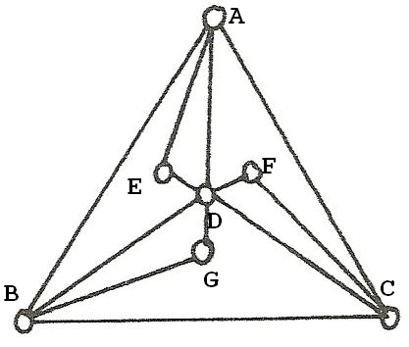
שאלה 7

הגרף הינו אוילרי וחצי המילטוני.

.1 הגרף אוילרי, כי דרגת כל צומת בו
הינה זוגית, לכן לפי משפט אוילר קיים
בגרף מעגל אוילר.

.2 הגרף חצי המילטוני, כי קיים בו מסלול
המילטוני AEDFCBG .
אולם לא קיים מעגל המילטוני.
כדי לראות זאת, נתבונן בצמתים E , F , G לכל אחד מהם דרגה 2, לכן במעגל הם חייבים להופיע עם כל הקשתות שלהם.
אבל לכל אחד מהם יש קשת המתחברת לצומת D, מכאן דרגתו במעגל חייבת להיות 3, אבל זה בלתי אפשרי.

מגישים:
מספר זהות: 203835806
שם משפחה ופרטי:ליאור טרכטמן
מספר זהות: 204217533
שם משפחה ופרטי:דניאל טבג'ה

